**ESCUELA NORMAL DE EDUCACIÓN PREESCOLAR**

**FICHA DE ACOMPAÑAMIENTO VIRTUAL DEL DESEMPEÑO DEL ESTUDIANTE NORMALISTA**

**____SEGUNDO____ AÑO**

ESTUDIANTE NORMALISTA: ___Norma Janette Zarate Agundis_____________________________

SEMESTRE: __4_____ SECCIÓN: ___C_____ FECHA DE OBSERVACIÓN: 15 de Junio del 2021______

JARDÍN DE NIÑOS: __Jaime Torres Bodet_____________________________________________________________

GRADO: __1_________ SECCIÓN: ________A______ NÚMERO DE ALUMNOS QUE ASISTIERON: __7______

PLATAFORMA DE CONEXIÓN: _____Zoom________________

DOCENTE QUE OBSERVA: ______Laura Cristina Reyes Rincón______________________________________________________

INSTRUCCIONES: Señalar en el espacio que corresponda dependiendo si presenta o no completo lo solicitado.

**ASPECTOS TÉCNICO – PEDAGÓGICO (REVISAR QUE ESTÉN AL DÍA)**

|  |  |  |  |  |
| --- | --- | --- | --- | --- |
|  | | **COMPLETO** | **INCOMPLETO** | **OBSERVACIONES** |
| 1 | Presentación personal   * Uniforme limpio * Arreglo personal adecuado | Marca de verificación |  |  |
| 2 | Registro de asistencia de los estudiantes normalistas |  |  |  |
| 3 | Plan de trabajo (secuencia didáctica) |  |  |  |
| 4 | Diario del profesor titular |  |  |  |
| 5 | Diario del estudiante normalista |  |  |  |
| 6 | Cuaderno de notas científicas |  |  |  |
| 7 | Expedientes de los alumnos (100%)  2do año (2 alumnos)  3er año (3 alumnos)  4to año |  |  |  |
| 8 | Evaluación continua de los alumnos  4to semestre (no aplica)  6to semestre (3 alumnos)  8vo semestre (100% alumnos) |  |  |  |
| 9 | Registro de asistencia de los alumnos |  |  |  |
| 10 | Formato de autorización de la práctica (CGENAD-SAA-75) |  |  |  |

INSTRUCCIONES: Señalar en el espacio que corresponda dependiendo si logra o no el indicador. En el recuadro de la derecha escribir observaciones y/o sugerencias para mejorar la práctica profesional.

Cada indicador marcado en el recuadro de SI vale 5, al terminar la revisión realizar la suma y escribir el total.

Finalmente dé a conocer al estudiante normalista y firmar ambos en el espacio correspondiente.

**CAPACIDADES DE INTERVENCIÓN EN EL DESEMPEÑO DOCENTE**

|  |  |  |  |  |
| --- | --- | --- | --- | --- |
| **INDICADORES** | | **SI** | **NO** | **SUGERENCIAS/OBSERVACIONES** |
| 1 | Tiene control de grupo | Marca de verificación |  | El hecho de que las actividades sean de interés para el alumno propicia la atención en todo momento |
| 2 | Atiende a la diversidad | Marca de verificación |  | Aunque no hay niños que lo requieren, el tema los hizo reflexionar acerca de la diversidad |
| 3 | Propicia la integración y participación | Marca de verificación |  | Sí, ya que el tema era la colaboración |
| 4 | Tiene dominio de la información | Marca de verificación |  |  |
| 5 | Propicia la experimentación y reflexión | Marca de verificación |  |  |
| 6 | Crea un ambiente de respeto, democrático y socio afectivo | Marca de verificación |  |  |
| 7 | Modula la voz | Marca de verificación |  |  |
| 8 | El lenguaje que utiliza es claro, sencillo y coherente | Marca de verificación |  |  |
| 9 | Responde a las preguntas de los alumnos de manera clara y precisa | Marca de verificación |  |  |
| 10 | Resuelve situaciones no previstas y/o problemas que se le presentan |  |  | No se presentaron |
| 11 | Muestra disposición, respeto y responsabilidad | Marca de verificación |  |  |
| 12 | Presenta ambientación del espacio de trabajo | Marca de verificación |  |  |
| 13 | Las actividades propuestas se relacionan con el aprendizaje esperado |  |  | Además, las relacionó adecuadamente con su propuesta de Educación socioemocional |
| 14 | Las actividades propuestas son congruentes con las características y ritmos de trabajo |  |  |  |
| 15 | Los recursos y materiales son adecuados a la actividad |  |  |  |
| 16 | Utiliza de manera óptima el material didáctico |  |  |  |
| 17 | La distribución del tiempo es adecuado de acuerdo con lo planeado |  |  |  |
| 18 | Lo planeado es coherente con lo observado |  |  |  |
| 19 | Evalúa la actividad al concluirla |  |  |  |
| 20 | Utiliza la coevaluación y/o autoevaluación en sus alumnos |  |  | Al realizar las actividades y realizar cuestionamientos acerca de lo aprendido durante la sesión. |
|  | TOTAL: | 20 | |  |

Observaciones/sugerencias: La sesión que desarrolló Norma fue muy divertida para los alumnos y para ella, se reflejó en la participación tan entusiasta de los alumnos y la satisfacción que reflejó la alumna normalista, por la respuesta de los niños y ver alcanzado el aprendizaje esperado de la clase ¡Felicidades! Tu esfuerzo y dedicación se han visto reflejados en esta práctica.

Norma Janette Zarate Agundis Laura Cristina Reyes Rincón

Firma del estudiante normalista Firma del docente de la ENEP

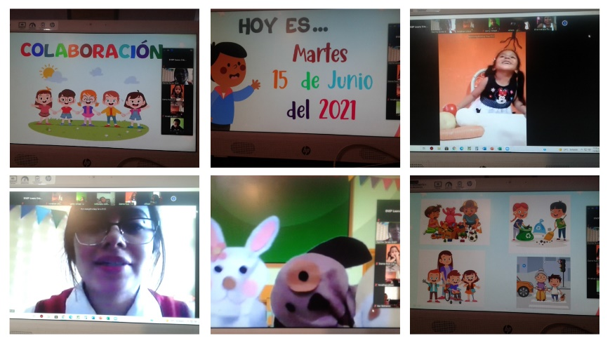

Isabel del Carmen Aguirre Ramos

NOMBRE Y FIRMA DEL DOCENTE FORMADOR DE LA ENEP

DEL TRAYECTO FORMATIVO DE PRÁCTICA PROFESIONAL

**ESCUELA NORMAL DE EDUCACIÓN PREESCOLAR**

**FICHA DE ACOMPAÑAMIENTO VIRTUAL DEL DESEMPEÑO DEL ESTUDIANTE NORMALISTA**

**2020- 2021**

ESTUDIANTE NORMALISTA: GRACIELA DE LA GARZA BARBOZA.

SEMESTRE: 4º SECCIÓN: “C” FECHA DE OBSERVACIÓN: 16 DE JUNIO DE 2021.

JARDÍN DE NIÑOS: JAIME TORRES BODET.

GRADO: 1º Y 2º SECCIÓN: “B” Y “C” NÚMERO DE ALUMNOS QUE ASISTIERON: ____2______

PLATAFORMA DE CONEXIÓN: ZOOM

DOCENTE QUE OBSERVA: LAURA CRISTINA REYES RINCÓN.

INSTRUCCIONES: Señalar en el espacio que corresponda dependiendo si presenta o no completo lo solicitado.

**ASPECTOS TÉCNICO – PEDAGÓGICO (REVISAR QUE ESTÉN AL DÍA)**

|  |  |  |  |  |
| --- | --- | --- | --- | --- |
|  | | **COMPLETO** | **INCOMPLETO** | **OBSERVACIONES** |
| 1 | Presentación personal   * Uniforme limpio * Arreglo personal adecuado | Marca de verificación |  |  |
| 2 | Registro de asistencia de los estudiantes normalistas |  |  |  |
| 3 | Plan de trabajo (secuencia didáctica) |  |  |  |
| 4 | Diario del profesor titular |  |  |  |
| 5 | Diario del estudiante normalista |  |  |  |
| 6 | Cuaderno de notas científicas |  |  |  |
| 7 | Expedientes de los alumnos (100%)  2do año (2 alumnos)  3er año (3 alumnos)  4to año |  |  |  |
| 8 | Evaluación continua de los alumnos  4to semestre (no aplica)  6to semestre (3 alumnos)  8vo semestre (100% alumnos) |  |  |  |
| 9 | Registro de asistencia de los alumnos |  |  |  |
| 10 | Formato de autorización de la práctica (CGENAD-SAA-75) |  |  |  |

INSTRUCCIONES: Señalar en el espacio que corresponda dependiendo si logra o no el indicador. En el recuadro de la derecha escribir observaciones y/o sugerencias para mejorar la práctica profesional.

Cada indicador marcado en el recuadro de SI vale 5, al terminar la revisión realizar la suma y escribir el total.

Finalmente dé a conocer al estudiante normalista y firmar ambos en el espacio correspondiente.

**CAPACIDADES DE INTERVENCIÓN EN EL DESEMPEÑO DOCENTE**

|  |  |  |  |  |
| --- | --- | --- | --- | --- |
| **INDICADORES** | | **SI** | **NO** | **SUGERENCIAS/OBSERVACIONES** |
| 1 | Tiene control de grupo | Marca de verificación |  |  |
| 2 | Atiende a la diversidad |  |  | No se observó en esta sesión |
| 3 | Propicia la integración y participación | Marca de verificación |  |  |
| 4 | Tiene dominio de la información | Marca de verificación |  |  |
| 5 | Propicia la experimentación y reflexión | Marca de verificación |  |  |
| 6 | Crea un ambiente de respeto, democrático y socio afectivo | Marca de verificación |  |  |
| 7 | Modula la voz | Marca de verificación |  |  |
| 8 | El lenguaje que utiliza es claro, sencillo y coherente | Marca de verificación |  |  |
| 9 | Responde a las preguntas de los alumnos de manera clara y precisa | Marca de verificación |  |  |
| 10 | Resuelve situaciones no previstas y/o problemas que se le presentan |  |  | No se presentaron |
| 11 | Muestra disposición, respeto y responsabilidad | Marca de verificación |  |  |
| 12 | Presenta ambientación del espacio de trabajo | Marca de verificación |  |  |
| 13 | Las actividades propuestas se relacionan con el aprendizaje esperado | Marca de verificación |  |  |
| 14 | Las actividades propuestas son congruentes con las características y ritmos de trabajo | Marca de verificación |  |  |
| 15 | Los recursos y materiales son adecuados a la actividad | Marca de verificación |  |  |
| 16 | Utiliza de manera óptima el material didáctico |  |  |  |
| 17 | La distribución del tiempo es adecuado de acuerdo con lo planeado |  |  |  |
| 18 | Lo planeado es coherente con lo observado |  |  |  |
| 19 | Evalúa la actividad al concluirla |  |  |  |
| 20 | Utiliza la coevaluación y/o autoevaluación en sus alumnos |  |  |  |
|  | TOTAL: | 20 | |  |

Observaciones/sugerencias: La actividad estuvo diseñada de acuerdo con las necesidades, características e intereses de los alumnos del grupo, y aunque sólo participaron dos alumnas en esta sesión se observó que estuvieron trabajando con mucho interés y divirtiéndose con las actividades planeadas por la alumna normalista, que en esta ocasión se vio más satisfecha de los resultados de su trabajo y la participación de las alumnas.

Graciela de la Garza Barboza. Laura Cristina Reyes Rincón.

Firma del estudiante normalista Firma del docente de la ENEP

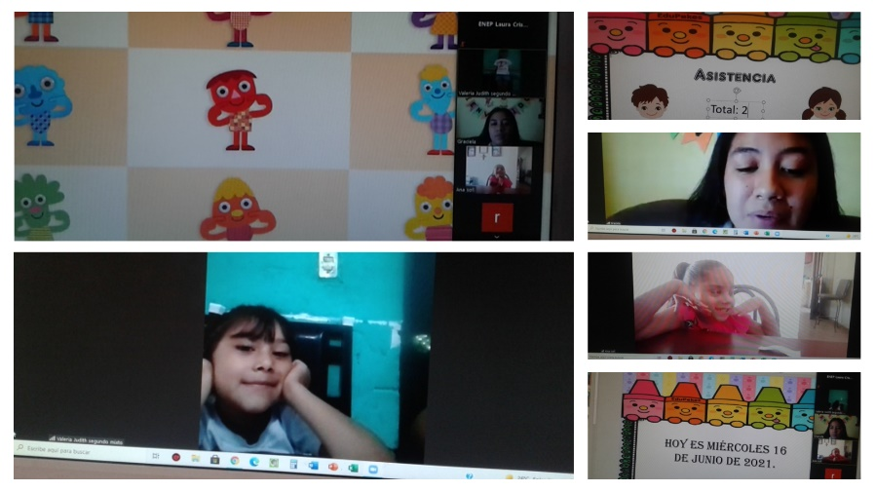

Isabel del Carmen Aguirre Ramos.

NOMBRE Y FIRMA DEL DOCENTE FORMADOR DE LA ENEP

DEL TRAYECTO FORMATIVO DE PRÁCTICA PROFESIONAL

**ESCUELA NORMAL DE EDUCACIÓN PREESCOLAR**

**FICHA DE ACOMPAÑAMIENTO VIRTUAL DEL DESEMPEÑO DEL ESTUDIANTE NORMALISTA**

**_SEGUNDO_ AÑO**

ESTUDIANTE NORMALISTA: María Paula González Valdez____________________________________________________

SEMESTRE: ___4____ SECCIÓN: ___C____ FECHA DE OBSERVACIÓN: _JUEVES 24 JUNIO 2021______

JARDÍN DE NIÑOS: __JAIME TORRES BODET____________________________________________________________

GRADO: ____2________ SECCIÓN: ________A_____ NÚMERO DE ALUMNOS QUE ASISTIERON: ____5_____

PLATAFORMA DE CONEXIÓN: __ZOOM_____________________

DOCENTE QUE OBSERVA: _LAURA CRISTINA REYES RINCÓN___________________________________________________

INSTRUCCIONES: Señalar en el espacio que corresponda dependiendo si presenta o no completo lo solicitado.

**ASPECTOS TÉCNICO – PEDAGÓGICO (REVISAR QUE ESTÉN AL DÍA)**

|  |  |  |  |  |
| --- | --- | --- | --- | --- |
|  | | **COMPLETO** | **INCOMPLETO** | **OBSERVACIONES** |
| 1 | Presentación personal   * Uniforme limpio * Arreglo personal adecuado | Marca de verificación |  |  |
| 2 | Registro de asistencia de los estudiantes normalistas |  |  |  |
| 3 | Plan de trabajo (secuencia didáctica) |  |  |  |
| 4 | Diario del profesor titular |  |  |  |
| 5 | Diario del estudiante normalista |  |  |  |
| 6 | Cuaderno de notas científicas |  |  |  |
| 7 | Expedientes de los alumnos (100%)  2do año (2 alumnos)  3er año (3 alumnos)  4to año |  |  |  |
| 8 | Evaluación continua de los alumnos  4to semestre (no aplica)  6to semestre (3 alumnos)  8vo semestre (100% alumnos) |  |  |  |
| 9 | Registro de asistencia de los alumnos |  |  |  |
| 10 | Formato de autorización de la práctica (CGENAD-SAA-75) |  |  |  |

INSTRUCCIONES: Señalar en el espacio que corresponda dependiendo si logra o no el indicador. En el recuadro de la derecha escribir observaciones y/o sugerencias para mejorar la práctica profesional.

Cada indicador marcado en el recuadro de SI vale 5, al terminar la revisión realizar la suma y escribir el total.

Finalmente dé a conocer al estudiante normalista y firmar ambos en el espacio correspondiente.

**CAPACIDADES DE INTERVENCIÓN EN EL DESEMPEÑO DOCENTE**

|  |  |  |  |  |
| --- | --- | --- | --- | --- |
| **INDICADORES** | | **SI** | **NO** | **SUGERENCIAS/OBSERVACIONES** |
| 1 | Tiene control de grupo | Marca de verificación |  |  |
| 2 | Atiende a la diversidad |  |  | No se observó en esta sesión |
| 3 | Propicia la integración y participación | Marca de verificación |  |  |
| 4 | Tiene dominio de la información | Marca de verificación |  |  |
| 5 | Propicia la experimentación y reflexión | Marca de verificación |  |  |
| 6 | Crea un ambiente de respeto, democrático y socio afectivo | Marca de verificación |  |  |
| 7 | Modula la voz | Marca de verificación |  |  |
| 8 | El lenguaje que utiliza es claro, sencillo y coherente | Marca de verificación |  |  |
| 9 | Responde a las preguntas de los alumnos de manera clara y precisa | Marca de verificación |  |  |
| 10 | Resuelve situaciones no previstas y/o problemas que se le presentan |  |  | No se presentó ninguna situación imprevista |
| 11 | Muestra disposición, respeto y responsabilidad | Marca de verificación |  | Siempre |
| 12 | Presenta ambientación del espacio de trabajo | Marca de verificación |  |  |
| 13 | Las actividades propuestas se relacionan con el aprendizaje esperado | Marca de verificación |  |  |
| 14 | Las actividades propuestas son congruentes con las características y ritmos de trabajo | Marca de verificación |  |  |
| 15 | Los recursos y materiales son adecuados a la actividad | Marca de verificación |  |  |
| 16 | Utiliza de manera óptima el material didáctico | Marca de verificación |  |  |
| 17 | La distribución del tiempo es adecuado de acuerdo con lo planeado | Marca de verificación |  |  |
| 18 | Lo planeado es coherente con lo observado | Marca de verificación |  |  |
| 19 | Evalúa la actividad al concluirla | Marca de verificación |  | Lo hace de manera continua al cuestionar a los alumnos acerca de la realización de las actividades |
| 20 | Utiliza la coevaluación y/o autoevaluación en sus alumnos | Marca de verificación |  |  |
|  | TOTAL: | 20 | |  |

Observaciones/sugerencias: Una clase muy interesante para los alumnos, considero que a los alumnos les gustó mucho, ya se mostraron participativos y entusiasmados al jugar a la tiendita, cumpliéndose satisfactoriamente el aprendizaje esperado. Se refleja la seguridad y preparación de la alumna normalista, desde la preparación de la planeación y materiales, hasta la puesta en práctica de las actividades.

__ María Paula González Valdez Laura Cristina Reyes Rincón

Firma del estudiante normalista Firma del docente de la ENEP

Isabel del Carmen Aguirre Ramos 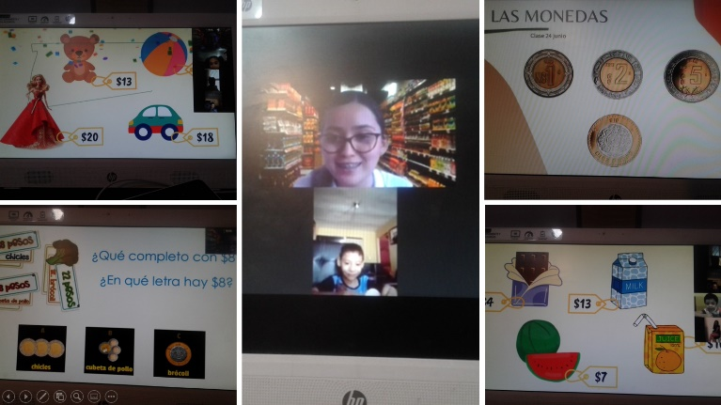

NOMBRE Y FIRMA DEL DOCENTE FORMADOR DE LA ENEP

DEL TRAYECTO FORMATIVO DE PRÁCTICA PROFESIONAL